- 实验报告如有雷同，雷同各方当次实验成绩均以0分计。
警示
- 当次小组成员成绩只计学号、姓名登录在下表中的。
- 在规定时间内未上交实验报告的，不得以其他方式补交，当次成绩按0分计。
专业 | 软件工程 |  | 班 级 | 19级软件工程 |  |  | 组长 | 冼子婷
学号 | 18338072 |  | 18346019 |  | 18322043
学生 | 冼子婷 |  | 胡文浩 |  | 廖雨轩
实验分工
冼子婷 |  | 进行实验，截图，编写和分析实验报告 |  |  | 廖雨轩 | 进行实验，截图，编写和分析实验报告
胡文浩 |  | 进行实验，截图，编写和分析实验报告
- 实验报告文件以PDF格式提交。

【实验题目】RIP路由协议实验
【实验目的】（请思考后补齐）
1. 通过配置动态路由协议RIP，自动学习网段的路由信息，实现网络的互连互通。
2. 掌握 RIP V1 和 V2 的区别
3. 学会使用路由器的 debug 方法
【实验内容】
- 在实验设备上完成P243实验7-2并测试实验网连通性。
- 通过实验观察RIP V1 和 V2的区别（重点在VLSM上）给出分析过程与结果（实验IP采用10.10.x.0网段）
- 学会使用Debug ip packet和Debug ip rip 命令，并对debug信息做分析。
- 观察试验拓扑中链路状态发生改变时路由表的前后信息对比及debug信息的变化。
【实验要求】
重要信息需给出截图， 注意实验步骤的前后对比。
【实验记录】(如有实验拓扑请自行画出)
步骤1:
- 按照拓扑图配置PC1和PC2的IP地址、子网掩码、网关，并测试它们的连通性。
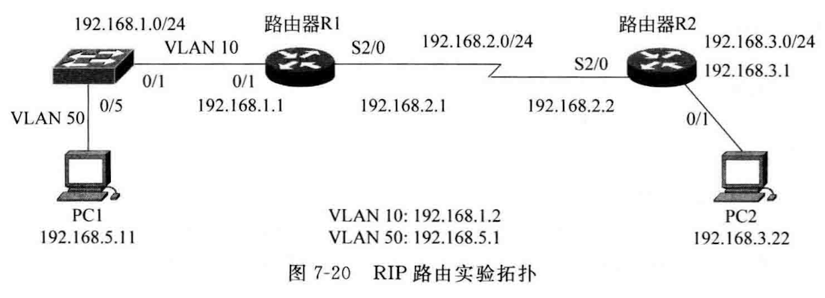
图1：PC1、PC2的IP地址、子网掩码、网关配置图
配置网络结构后，使用PC1 ping PC2，测试其连通性：
图2：PC1和PC2之间的连通性

- 在路由器R1（或R2）上执行 show ip route 命令，记录路由表信息
图3：执行命令并记录路由表信息

步骤2：三层交换机的基本配置。
图4：配置三层交换机

步骤3：路由器R1的基本配置
图5：配置路由器R1

步骤4：路由器R2的基本配置
图6：配置路由器R2

步骤5：交换机S5750配置RIPv2路由协议
图7：交换机配置RIPv2路由协议

步骤6：路由器R1配置RIPv2路由协议
图8：路由器R1配置RIPv2路由协议

步骤7：路由器R配置RIPv2路由协议
图9：路由器R2配置RIPv2路由协议

验证3台路由设备的路由表，查看是否自动学习了其他网段的路由信息。注意观察R标签项。
分析交换机S5750的路由表，表中有R条目吗？是怎样产生的？
图10：交换机S5750的路由表

分析路由器R1的路由表，表中有R条目吗？是怎样产生的？
图11：路由器R1的路由表

分析路由器R2的路由表，表中有R条目吗？是怎样产生的？
图12：路由器R2的路由表

步骤8：测试网络的连通性。
- 将此时的路由表与步骤1的路由表进行比较，有什么结论？
- 分析traceroute PC1（或）PC2的结果。
图13：traceroute PC1

图14：traceroute PC2

- 进行拔线实验，通过Wireshark测试报文变化的时间差，路由有没有出现毒性反转现象？
图15：Wireshark截图

- 捕获数据包，分析RIP封装结构。RIP包在PC1或PC2上能捕获到吗？如希望2台主机都能捕获到RIP包，请描述实现方法。
图16：Wireshark截图

【实验思考】
- 查看交换机端口0/1所属VLAN应使用哪条命令？

图17：查看交换机端口0/1所属VLAN

- 如何查看RIP的版本号和发布到的网段？
图18：查看RIP的版本号和发布到的网段

- RIPv1的广播地址是什么？RIPv2的组播地址是什么？
图19：查看RIPv1的广播地址，RIPv2的组播地址

- 使用10.10.X.0的IP地址重做本次试验，注意网段间使用不同的子网掩码。当RIPv1下设置不同网段时，配置后的端口实际上获得的子网掩码是什么？配合实验分析原因。

图20：使用10.10.X.0的IP地址重做本次试验图
图21：当RIPv1下设置不同网段时，配置后的端口实际上获得的子网掩码图

- RIPv1必须使用自动汇总，不支持不连续网络，请实验验证。RIPv2支持不连续网络吗？
图22：实验验证图

- RIPv1对路由没有标记的功能，RIPv2可以对路由打标机（tag），用于过滤和做策略。请在实验中观察和分析。
图23：实验验证图

学会使用Debug ip packet和Debug ip rip 命令，并对debug信息做分析。观察试验拓扑中链路状态发生改变时路由表的前后信息对比及debug信息的变化。
图24：debug信息变化前、后图

本次实验完成后，请根据组员在实验中的贡献，请实事求是，自评在实验中应得的分数。（按百分制）

学号 | 学生 | 自评分
18338072 | 冼子婷 | 98
18322043 | 廖雨轩 | 98
18346019 | 胡文浩 | 98

【交实验报告】
上传实验报告： 截止日期（不迟于）：1周之内
上传包括两个文件：
（1）小组实验报告。上传文件名格式：小组号_ Ftp协议分析实验.pdf （由组长负责上传）
例如: 文件名“10_ Ftp协议分析实验.pdf”表示第10组的Ftp协议分析实验报告
（2）小组成员实验体会。每个同学单独交一份只填写了实验体会的实验报告。只需填写自己的学号和姓名。
文件名格式：小组号_学号_姓名_ Ftp协议分析实验.pdf （由组员自行上传）
例如: 文件名“10_05373092_张三_ Ftp协议分析实验.pdf”表示第10组的Ftp协议分析实验报告。

注意：不要打包上传！

